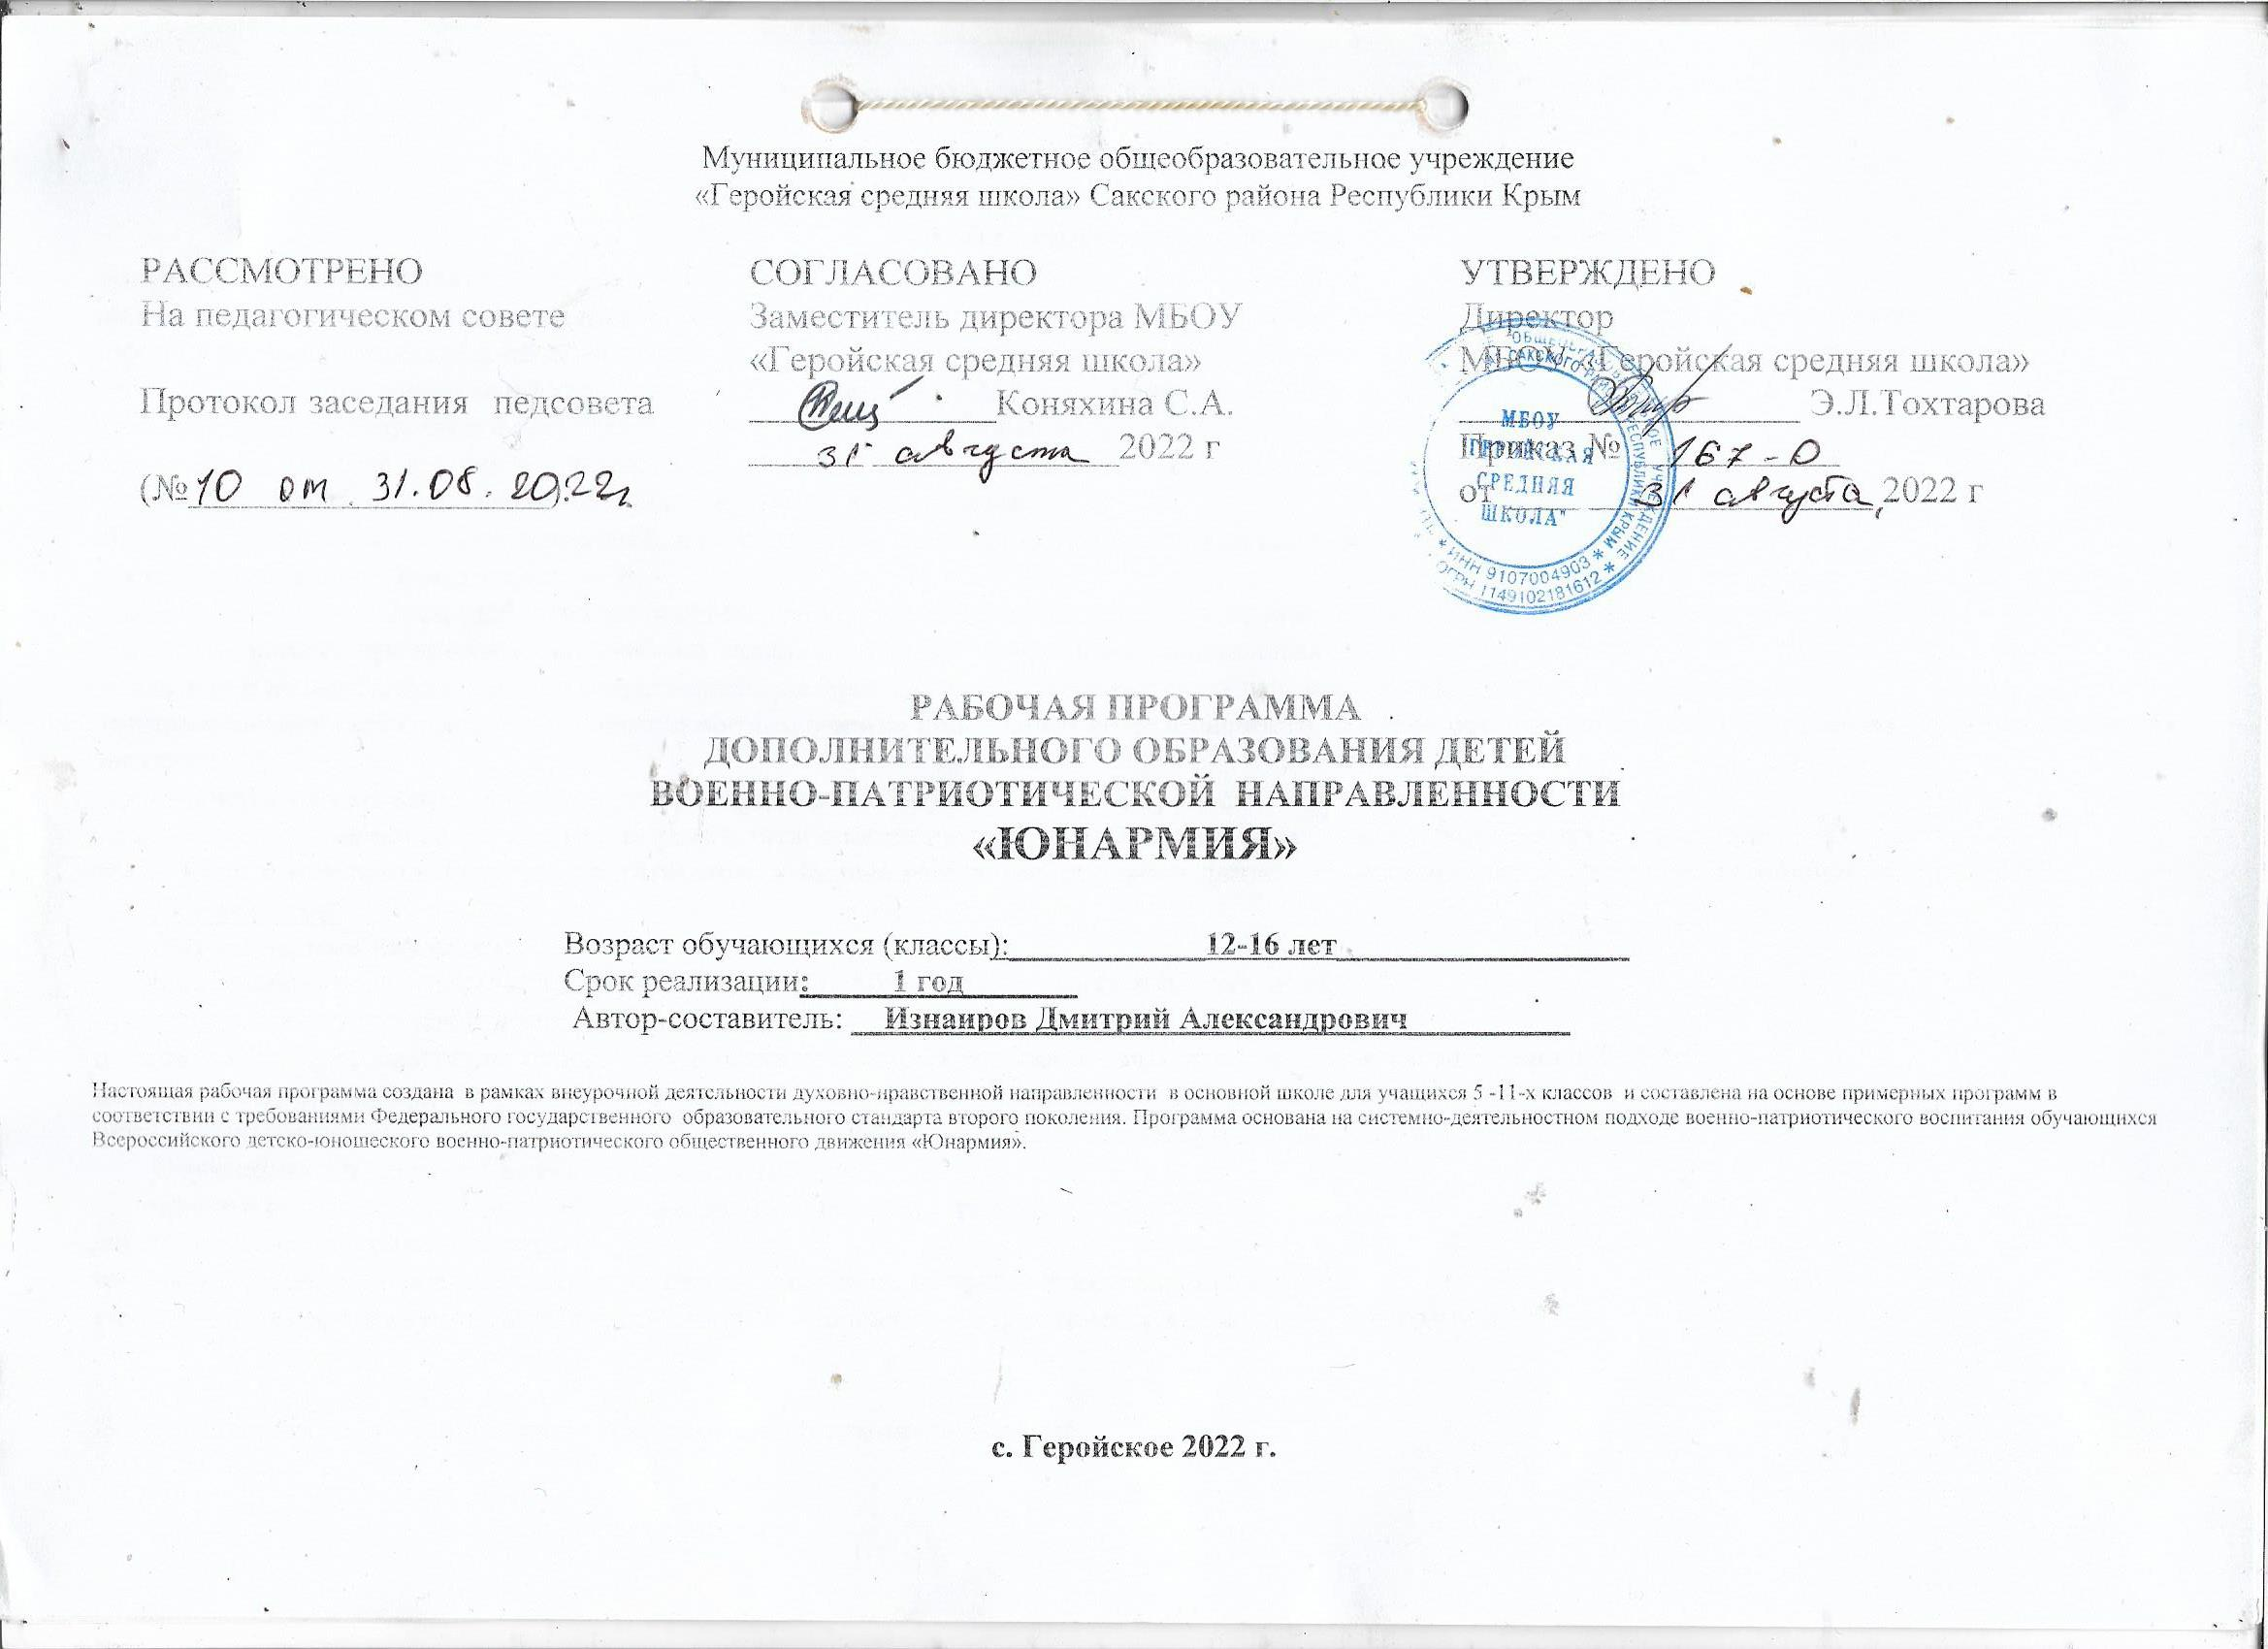

41. Планируемые результаты
Личностные результаты:
активное включение в общение и взаимодействие со сверстниками на принципах уважения и доброжелательности, взаимопомощи и сопереживания;
проявление положительных качеств личности и управление своими эмоциями в различных (нестандартных) ситуациях и условиях;
проявление дисциплинированности, трудолюбия и упорства в достижении поставленных целей;
бескорыстная помощь своим сверстникам, умение находить с ними общий язык и общие интересы;
принятие и освоение традиций, ценностей, формы культурно-исторической, социальной и духовной жизни своей страны;
формирование гражданского самосознания и чувства патриотизма;
формирование нравственных ценностей, толерантности, правильной оценки происходящих событий.
Метапредметные результаты:
характеризовать явления (действия и поступки), давать им объективную оценку на основе освоенных знаний и имеющегося опыта;
находить ошибки при выполнении учебных заданий, отбирать способы их исправления;
общаться и взаимодействовать со сверстниками на принципах взаимоуважения и взаимопомощи, дружбы и толерантности;
организовывать самостоятельную деятельность с учетом требований ее безопасности, сохранности инвентаря и оборудования, организации места занятий;
планировать собственную деятельность, распределять нагрузку и отдых в процессе ее выполнения;
анализировать и объективно оценивать результаты собственного труда, находить возможности и способы их улучшения;
технически правильно выполнять двигательные действия из базовых строевых движений, использовать их в других школьных дисциплинах.
Предметные:
Обучающиеся научатся:
использовать элементарные теоретические знания по истории техники и вооружения;
применять основы строевой подготовки и дисциплины строя;
отличать истинные намерения своего государства и западных держав от того, что предлагают современные СМИ;
владеть приёмами исследовательской деятельности, навыками поиска необходимой информации;
использовать полученные знания и навыки по подготовке и проведению мероприятий военно-патриотической направленности.
Обучающиеся получат возможность научиться:
правильно применять и использовать приемы владения стрелковым оружием;
ладеть навыками управления строя;
готовить и проводить военно-патриотческие мероприятия для разных целевых аудиторий;
участвовать в соревнованиях и смотрах-конкурсах по военно-патриотической тематике разного уровня;

Подготовленность обучающихся по программе «Юнармия» включает:

умение творчески использовать средства физической культуры в организации здорового образа жизни; оздоровление организма ребенка, закаливание, снижение уровня заболеваемости обучающихся, привитие навыков здорового образа жизни; развитие интереса к воинским специальностям и формирование желания получить соответствующую подготовку; выработку у детей строевой выправки, подтянутости и выносливости, умения правильно и быстро выполнять воинское приветствие; умение уверенно выполнять строевые приемы на месте и в движении, выполнять воинское приветствие, выходить из строя и становиться в строй, подходить к начальнику и отходить от него; умение правильно действовать в строях взвода и роты в пешем порядке; умение выполнять обязанности командиров перед построением и в строю, правильно управлять строем вербальными средствами;знания об особенностях воинского коллектива; знание истории, видов и типов российского стрелкового и спортивного оружия; знание правил безопасного поведения при обращении с оружием и боеприпасами во время стрельбы; знание основных правил стрельбы; знание материальной части пневматического и малокалиберного оружия, техники безопасности при заряжании, изготовке и стрельбе; знание правил поведения в тире, команды, подаваемые при проведении стрельб и их выполнение;знание боевых возможностей и устройство изучаемых образцов вооружения; умение обслуживать, чистить, смазывать и ставить на хранение пневматическую винтовку и АК; умение стрелять по мишеням из различных положений, корректировать стрельбу; умение анализировать результаты своей стрельбы; знания о сущности тактики, характеристике современного боя, видах боевых действий; знание принципов взаимодействия членов подразделения; знания об условиях, обеспечивающих выполнение боевой задачи;умение правильно анализировать сложившуюся ситуацию и делать обоснованные выводы из ее оценки; знание характера поражений здоровья, особенностей оказания медицинской помощи; умение правильно и своевременно оказать медицинскую помощь пораженным; знание медицинского имущества и умение ими пользоваться при оказании первой помощи пострадавшим; знание и умение применять правила эвакуации и транспортировки раненых и пораженных; высокие показатели по уровню медицинской подготовки во время соревнований разного уровня: от внутришкольных до региональных и всероссийских; знание анатомических особенностей подростка и юноши, соблюдение правил личной гигиены и борьба с вредными привычками; самостоятельно лечить несложные ранки, натертости, царапины; уметь оказывать первую медицинскую помощь пострадавшим при ожогах, удушье, утоплении, отравлении; знать и правильно выполнять все способы остановки кровотечений (капиллярного, венозного, артериального); уметь наложить асептическую повязку на любую часть тела; сделать из подручных средств иммобилизирующий инструмент при переломах конечностей; уметь оказать помощь при переохлаждениях и утоплениях, ожогах и отравлениях, проводить реанимационный комплекс;

Положительными результатами работы педагога по данной программе при подведении итогов можно считать:

- сохранение здоровья контингента учащихся на всем протяжении обучения;
- рост уровня спортивных достижений команды (выступление на спортивных и военно-прикладных соревнованиях, слетах).

Содержание программы

1. Вводное занятие. Знакомство обучающихся друг с другом и с педагогом. Выявление уровня первичной подготовки. (1 час)
2. Инструктаж по технике безопасности. (1 час)

Модуль 1. Физическая подготовка (7 часов)
Разучивание и тренировка в выполнении 1-го комплекса армейских вольных упражнений.
Изучение общего контрольного упражнения на единой полосе препятствий по элементам.
Изучение техники метания гранат стоя с места, в движении, с колена и лежа.
Тренировка в метании гранат на точность и дальность.
Сдача нормативов по физической подготовке, в т. ч. норм ГТО.

Модуль 2. Строевая подготовка (10 часов)
Строи, команды и обязанности солдата перед построением и в строю.
Выполнение команд: «Становись», «Смирно», «Вольно», «Отставить».
Строевая стойка. Повороты на месте.
Строевой и походный шаг. Повороты в движении.
Отдание воинского приветствия на месте и в движении.
Выход военнослужащего строя и подход к начальнику. Возвращение в строй.
Тренировка в выполнении строевых приемов без оружия.
Строевая стойка с оружием и выполнение приемов с оружием на месте. Повороты и движение с оружием.
Выполнение воинского приветствия с оружием на месте и в движении. Выход из строя, подход к начальнику и возвращение в строй с оружием.

Модуль 3. Огневая подготовка и оружейное дело (23 часа)
Краткий экскурс в историю развития стрелкового оружия. История создания АК и ПМ.
Автомат Калашникова (АК) и его модификации.
Назначение, боевые свойства, общее устройство и принцип работы АК.
Последовательность неполной сборки и разборки АК.
Отработка нормативов по сборке-разборке АК.
Назначение, боевые свойства, общее устройство, принцип работы пистолета Макарова (ПМ). Последовательность неполной сборки и разборки ПМ.
Отработка нормативов по сборке-разборке ПМ.
Назначение, боевые свойства, общее устройство и принцип действия ручных гранат. Меры безопасности при обращении с ручными гранатами.
Порядок осмотра и подготовки гранат к броску.Тренировка в метании гранат.
Правила стрельбы из стрелкового оружия. Выбор установки прицела. Решение огневых задач.
Виды изготовок для стрельбы из винтовки (автомата, пистолета) лежа, сидя, стоя, в перемещении.
Техника передвижения при огневом контакте с противником.

Модуль 4. Тактическая подготовка (11 часов)
Краткий экскурс в историю тактики.
Тактическое снаряжение бойца. Универсальные тактические комплекты.
Десантные рюкзаки (РД) и разгрузочные жилеты (РЖ), их предназначение и использование.
Действие подразделений в обороне.
Типы инженерных заграждений. Окопы.
Действие подразделения при наступлении. Форсирование водных преград.
Марш и походное охранение. Работа с топографическими картами.
Методы и способы ведения разведки. Способы маскировки.
Решение тактических задач индивидуально и в группе.
Решение ситуационных тактических задач.
Способы скрытого перемещения по местности.

Модуль 5. Военно-медицинская подготовка (12 часов)

Средства индивидуального медицинского оснащения военнослужащих: аптечка индивидуальная (АИ-1М и АИР-3), аптечка войсковая (АВ), пакет перевязочный индивидуальный (ППИ и АВ-3), пакет противохимический индивидуальный (ИПП-10 и ИПП-11).
Порядок и правила пользования СИМО военнослужащих
Понятие о ране, классификация ран. Виды кровотечений.
Первая доврачебная помощь при ранениях и кровотечениях.
Наложение повязок при различных ранениях: в голову, грудную клетку, верхние и нижние конечности.
Первая доврачебная помощь при переломах костей, вывихах и ушибах.
Признаки клинической и биологической смерти. Техника проведения искусственной вентиляции легких и непрямого массажа сердца.
Ожоги, причины возникновения, признаки и классификация.
Отморожения, переохлаждения, ознобления и замерзание: причины, признаки, классификация.
Оказание первой доврачебной помощи при ожогах и отморожениях.
Первая помощь при утоплении, солнечном и тепловом ударе.
Приемы и способы переноски раненных с помощью подручным материалов.

Итоговое занятие (1 час)
Резервное время (2 часа)

Итого: 68 часов.
тематический план
Название разделов, тем | Количество часов
Название разделов, тем | Всего | Теория | Практика
1. Вводное занятие.Знакомство обучающихся друг с другом и с педагогом. Выявление уровня первичной подготовки. | 1 | 1
2. Инструктаж по технике безопасности. | 1 | 1
Модуль 1: Общефизическая подготовка | 7
Тема 1. Разучивание и тренировка в выполнении 1-го комплекса армейских вольных упражнений. | 2 | 1 | 1
Тема 2.Изучение общего контрольного упражнения на единой полосе препятствий по элементам. | 1 | 1
Тема 3. Изучение техники метания гранат стоя с места, в движении, с колена и лежа. Тренировка в метании гранат на точность и дальность. | 2 |  | 2
Тема 4. Сдача нормативов по физической подготовке, в т. ч. норм ГТО. | 2 |  | 2
Модуль 2: Строевая подготовка | 10
Тема 1. Строевые приемы и упражнения без оружия | 8 | 2 | 6
Тема 2. Строевые приемы и упражнения с оружием | 2 | 1 | 1
Модуль 3. Огневая подготовка и оружейное дело | 23
Тема 1. История развития стрелкового оружия | 2 | 2
Тема 2. Автомат Калашникова (АК) и его модификации. | 10 | 2 | 8
Тема 3. Пистолет Макарова (ПМ). | 6 | 2 | 4
Тема 4. Ручные гранаты. | 2 | 1 | 1
Тема 5. Правила стрельбы из стрелкового оружия. | 3 | 1 | 2
Модуль 4. Тактическая подготовка | 11
Тема 1. Краткий экскурс в историю тактики. | 1 | 1
Тема 2. Тактическое снаряжение бойца. | 2 | 2
Тема 3. Действие подразделений в обороне. | 2 | 2
Тема 4. Действие подразделения при наступлении. | 2 | 2
Тема 5.Методы и способы ведения разведки. | 1 | 1
Тема 6.Решение тактических задач индивидуально и в группе. | 3 | 1 | 2
Модуль 5.Военно-медицинская подготовка | 12
Тема 1. Средства индивидуального медицинского оснащения военнослужащих | 2 | 1 | 1
Тема 2. Оказание первой доврачебной помощи. | 10 | 5 | 5
Итоговое занятие | 1 | 1
Резервное время | 2
Итого | 68 | 31 | 35

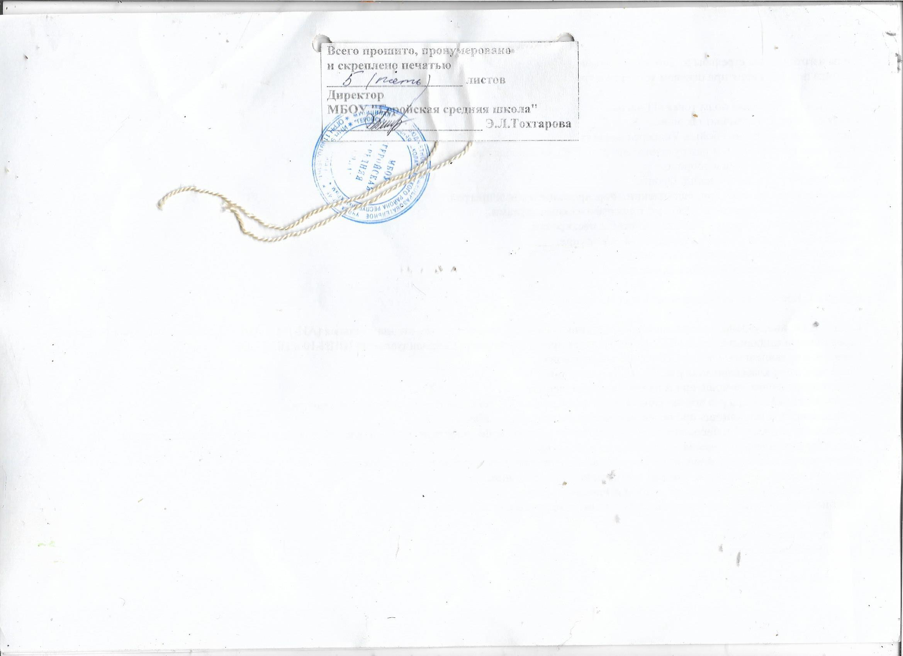
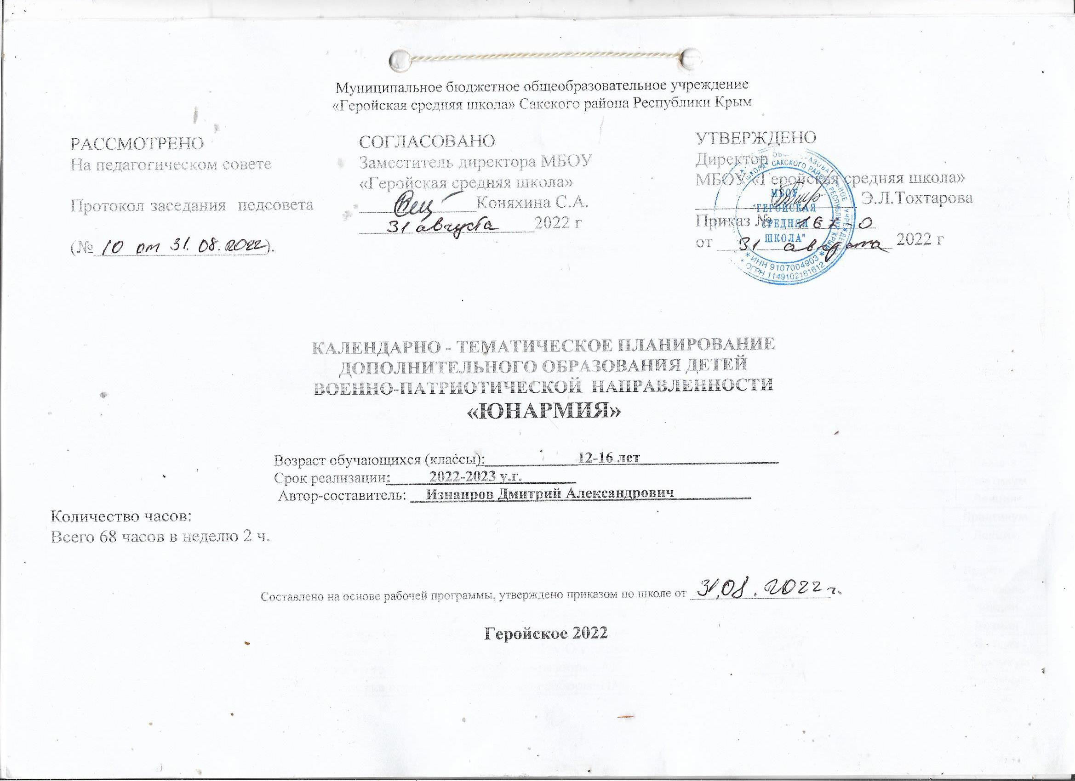
Дата проведения |  | № занятия | Тема занятия
 |  | № занятия |  |  |  | Форма деятельности
планируемая | фактическая
01.09 |  | 1 |  | Вводное занятие. Знакомство обучающихся друг с другом и с педагогом. Выявление уровня первичной подготовки. |  | Лекция
01.09 |  | 2 |  | Инструктаж по технике безопасности. |  | Лекция
08.09 |  | 3 |  | Строи, команды и обязанности солдата перед построением и в строю. |  | Лекция
08.09 |  | 4 |  | Разучивание и тренировка в выполнении 1-го комплекса армейских вольных упражнений. |  | Практикум
15.09 |  | 5 |  | Краткий экскурс в историю развития стрелкового оружия. |  | Лекция
15.09 |  | 6 |  | История создания АК и ПМ. |  | Лекция
22.09 |  | 7 |  | Выполнение команд: «Становись», «Смирно», «Вольно», «Отставить». |  | Практикум
22.09 |  | 8 |  | Автомат Калашникова (АК) и его модификации. |  | Лекция
29.10 |  | 9 |  | Назначение, боевые свойства, общее устройство и принцип работы АК. |  | Лекция
29.10 |  | 10 |  | Разучивание и тренировка в выполнении 1-го комплекса армейских вольных упражнений. |  | Практикум
06.10 |  | 11 |  | Строевая стойка. Повороты на месте. |  | Практикум
06.10 |  | 12 |  | Последовательность неполной сборки и разборки АК. |  | Лекция
13.10 |  | 13 |  | Отработка нормативов по сборке-разборке АК. |  | Практикум
13.10 |  | 14 |  | Назначение, боевые свойства, общее устройство, принцип работы пистолета Макарова (ПМ). |  | Лекция
20.10 |  | 15 |  | Изучение общего контрольного упражнения на единой полосе препятствий по элементам. |  | Лекция
20.10 |  | 16 |  | Строевой и походный шаг. Повороты в движении. |  | Практикум
27.10 |  | 17 |  | Краткий экскурс в историю тактики. |  | Лекция
27.10 |  | 18 |  | Отработка нормативов по сборке-разборке АК. |  | Практикум
10.11 |  | 19 |  | Последовательность неполной сборки и разборки ПМ. |  | Лекция
10.11 |  | 20 |  | Отработка нормативов по сборке-разборке ПМ. |  | Практикум
17.11 |  | 21 |  | Назначение, боевые свойства, общее устройство и принцип действия ручных гранат. Меры безопасности при обращении с ручными гранатами. |  | Лекция
17.11 |  | 22 |  | Отработка нормативов по сборке-разборке АК. |  | Практикум
24.11 |  | 23 |  | Порядок осмотра и подготовки гранат к броску. Тренировка в метании гранат. |  | Контроль
24.11 |  | 24 |  | Средства индивидуального медицинского оснащения военнослужащих |  | Лекция
01.12 |  | 25 |  | Тактическое снаряжение бойца. Универсальные тактические комплекты. |  | Лекция
01.12 |  | 26 |  | Порядок и правила пользования СИМО военнослужащих |  | Лекция
08.12 |  | 27 |  | Отработка нормативов по сборке-разборке АК. |  | Практикум
08.12 |  | 28 |  | Отработка нормативов по сборке-разборке ПМ. |  | Практикум
15.12 |  | 29 |  | Десантные рюкзаки (РД) и разгрузочные жилеты (РЖ), их предназначение и использование. |  | Лекция
15.12 |  | 30 |  | Понятие о ране, классификация ран. Виды кровотечений. |  | Лекция
22.12 |  | 31 |  | Действие подразделений в обороне. |  | Лекция
22.12 |  | 32 |  | Первая доврачебная помощь при ранениях и кровотечениях. |  | Практикум
29.12 |  | 33 |  | Типы инженерных заграждений. Окопы. |  | Лекция
29.12 |  | 34 |  | Наложение повязок при различных ранениях: в голову, грудную клетку, верхние и нижние конечности. |  | Практикум
12.01 |  | 35 |  | Действие подразделения при наступлении. Форсирование водных преград. |  | Лекция
12.01 |  | 36 |  | Отработка нормативов по сборке-разборке АК. |  | Практикум
19.01 |  | 37 |  | Первая доврачебная помощь при переломах костей, вывихах и ушибах. |  | Лекция
19.01 |  | 38 |  | Признаки клинической и биологической смерти. Техника проведения искусственной вентиляции легких и непрямого массажа сердца. |  | Практикум
26.01 |  | 39 |  | Марш и походное охранение. Работа с топографическими картами. |  | Лекция
26.01 |  | 40 |  | Ожоги, причины возникновения, признаки и классификация. |  | Лекция
02.02 |  | 41 |  | Методы и способы ведения разведки. Способы маскировки. |  | Лекция
02.02 |  | 42 |  | Отморожения, переохлаждения, ознобления и замерзание: причины, признаки, классификация. |  | Лекция
09.02 |  | 43 |  | Оказание первой доврачебной помощи при ожогах и отморожениях. |  | Лекция
09.02 |  | 44 |  | Правила стрельбы из стрелкового оружия. Выбор установки прицела. Решение огневых задач. |  | Лекция
16.02 |  | 45 |  | Отработка нормативов по сборке-разборке АК. |  | Практикум
16.02 |  | 46 |  | Отработка нормативов по сборке-разборке ПМ. |  | Практикум
02.03 |  | 47 |  | Виды изготовок для стрельбы из винтовки (автомата, пистолета) лежа, сидя, стоя, в перемещении. |  | Лекция
02.03 |  | 48 |  | Первая помощь при утоплении, солнечном и тепловом ударе. |  | Практикум
09.03 |  | 49 |  | Отдание воинского приветствия на месте и в движении. |  | Практикум
09.03 |  | 50 |  | Техника передвижения при огневом контакте с противником. |  | Лекция
16.03 |  | 51 |  | Выход военнослужащего строя и подход к начальнику. Возвращение в строй. |  | Практикум
16.03 |  | 52 |  | Приемы и способы переноски раненных с помощью подручным материалов. |  | Практикум
30.03 |  | 53 |  | Решение тактических задач индивидуально и в группе. |  | Лекция
30.03 |  | 54 |  | Решение ситуационных тактических задач. |  | Лекция
06.04 |  | 55 |  | Тренировка в выполнении строевых приемов без оружия. |  | Практикум
06.04 |  | 56 |  | Тренировка в выполнении строевых приемов без оружия. |  | Практикум
13.04 |  | 57 |  | Изучение техники метания гранат стоя с места, в движении, с колена и лежа. |  | Практикум
13.04 |  | 58 |  | Тренировка в метании гранат на точность и дальность. |  | Практикум
20.04 |  | 59 |  | Строевая стойка с оружием и выполнение приемов с оружием на месте. Повороты и движение с оружием. |  | Практикум
20.04 |  | 60 |  | Выполнение воинского приветствия с оружием на месте и в движении. Выход из строя, подход к начальнику и возвращение в строй с оружием. |  | Практикум
27.04 |  | 61 |  | Отработка нормативов по сборке-разборке ПМ. |  | Практикум
27.04 |  | 62 |  | Отработка нормативов по сборке-разборке АК. |  | Практикум
04.05 |  | 63 |  | Сдача нормативов по физической подготовке, в т. ч. норм ГТО. |  | Контроль
04.05 |  | 64 |  | Сдача нормативов по физической подготовке, в т. ч. норм ГТО. |  | Контроль
11.05 |  | 65 |  | Способы скрытого перемещения по местности. |  | Лекция
11.05 |  | 66 |  | Итоговое занятие |  | Контроль
18.05 |  | 67 |  | Резервное время |  | Практикум
18.05 |  | 68 |  | Резервное время |  | Практикум


Методическое обеспечение курса включает следующие методы обучения:

А) по источникам знаний

- практические (упражнения);

- наглядные (иллюстрация, демонстрация, наблюдения учащихся);

- словесные (объяснение, разъяснение, рассказ, беседа, инструктаж, лекция);

- работа с литературой (чтение, изучение, реферирование, беглый просмотр, цитирование, составление плана, конспектирование).

Б) по типу познавательной деятельности

- объяснительно-иллюстративные (педагог предлагает обучающимся знания в «готовом виде» и организует различными способами восприятие и осмысление этих знаний);

- репродуктивные (педагог не только сообщает готовые знания, но и объясняет их, а обучающиеся правильно и многократно их воспроизводят, т. е. повторяют за педагогом);

- частично-поисковые (педагог не предлагает обучающимся готовые знания, а организует поиск новых знаний детьми с помощью разнообразных средств, ребята под руководством педагога решают возникающие познавательные задачи, создают и разрешают проблемные ситуации, анализируют, сравнивают, обобщают);

- исследовательские (совместная постановка проблемы, самостоятельный поиск ребятами путей решения проблемы, оперативное управление педагогом процессом решения проблемных задач).

Учебные занятия строятся с учетом возрастных особенностей обучающихся. Для подростков 14-17 лет темы даются в полном объеме, с многократным повторением приемов, доведением их до автоматизма. Почти все занятия включают в себя репродуктивные методы работы («посмотри и повторяй за мной»), а так же творческие задания, исследовательские методы.

Материально-техническое обеспечение программы:

- Классный кабинет, оборудованный партами и стульями по числу учащихся;

- Доска грифельная;

- Спортивный зал, оборудованный спортивными снарядами;

- Интерактивное оборудование: компьютер, проектор, экран;

- Лицензионное программное обеспечение;

- Средства, реализуемые с помощью компьютера:

• слайд - лекции по ключевым темам курса;

• электронные учебные пособия;

- Макеты: массово-габаритные оружия;

- Учебные гранаты;

- Компас;

- Топографические карты;

- Аптечка индивидуальная – АИ;

- Индивидуальный перевязочный пакет - ППИ (бинт 7 метров, шириной 10 и более см);

- Индивидуальный противохимический пакет - ИПП;

- Носилки МЧС тканевые (носилки санитарные);

- Схемы, плакаты, таблицы.

Список литературы
Учебно-методическое пособие по разделу «Основы военной службы». – М.: журнала «Военные знания», 2001. – 186 с. Государственная программа «Патриотическое воспитание граждан Российской Федерации на 2016 – 2020 годы». Патриотическое воспитание: система работы, планирование, конспекты уроков, разработки занятий /Авт.-сост. . – Волгоград: Учитель, 2006. – 169 с. Пути модернизации образования: инновационные образовательные и организационные технологии в кадетских школах и в школах-интернатах: материалы и учебно-методические разработки участников Всероссийского семинара-совещания / сост. , . – Волгоград: Изд. ВГИПК РО, 2004. – 190 с. Строевой Устав Вооруженных Сил Российской Федерации. – М.: Военное издательство.

